TUGAS
PROYEK PERANGKAT LUNAK
A11.4606

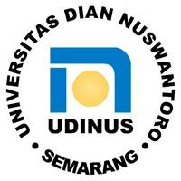

RAIHAN YUSUF
A11.2019.12112

UNIVERSITAS DIAN NUSWANTORO
SEMARANG

- Model Scrum
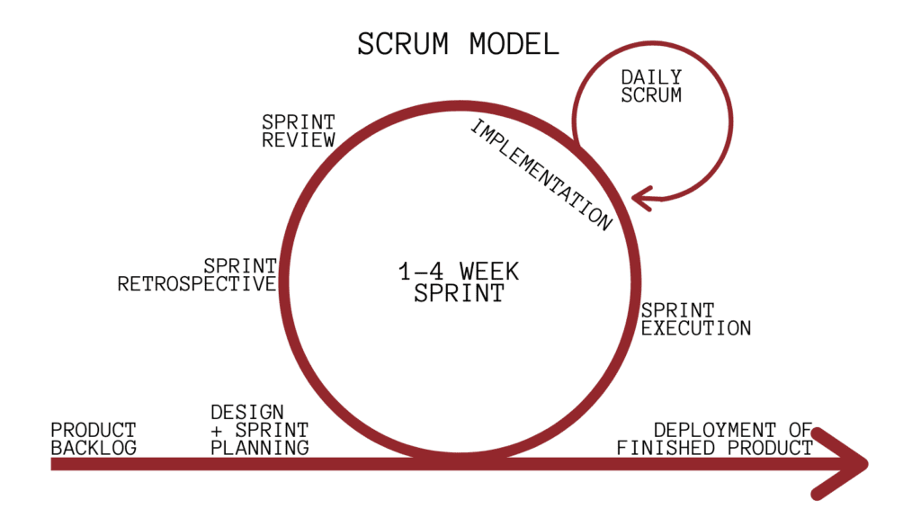
Scrum adalah suatu kerangka kerja dari model Agile untuk menangani masalah yang kompleks. Panduan bagi mereka yang ingin beradaptasi secara cepat dengan perubahan zaman, terutama dalam hal menyelesaikan masalah, membuat program, membuat layanan, mencari solusi secara cepat,kreatif dan inovatif.
Pada proses Scrum, terdapat tahapan penting pada Scrum, yaitu :
  - Seluruh permintaan terhadap produk sesuai prioritas yang didatai oleh Product Owner
  - Scrum Team menganalisis, menggali, serta merencanakan alur kerja mereka dalam menyelesaikan pekerjaan ini dengan memilih salah satu pekerjaan dari list prioritas Product Owner.
  - Scrum Team mengerjakan sesuai metode, bidang, dan permintaan yang telah disepakati bersama.
  - Scrum Master memastikan seluruh Scrum Team bekerja sesuai rencana awal
  - Pekerjaan sudah siap untuk dikirim jika Developer Team sudah menyelesaikan pekerjaan atau tenggat waktu yang disediakan.
  - Ulasan pekerjaan Scrum Team atau disebut Review Product
  - Jika kualitas produk sesuai permintaan atau pekerjaan sudah berada pada batas waktu yang ditentukan, maka proyek dianggap selesai.
Keuntungan dari Scrum :
- Membantu perusahaan bergerak cepat dan hemat biaya karena manajemen yang sangat minim.
- Dapat mengontrol dan memonitoring aktivitas peningkatan dan penurunan beban pekerjaan.
- Bersifat adaptif karena mudah mengatasi setiap perubahan yang terjadi.
- Dapat bekerja dengan bahasa pemrograman apapun.
Kelemahan dari Scrum :
- Tidak bisa melakukan perubahan sprint.
- Tidak memiliki definisi yang jelas dapat menyulitkan Scrum.
- Perlu sumber daya yang substantial.

- Model V
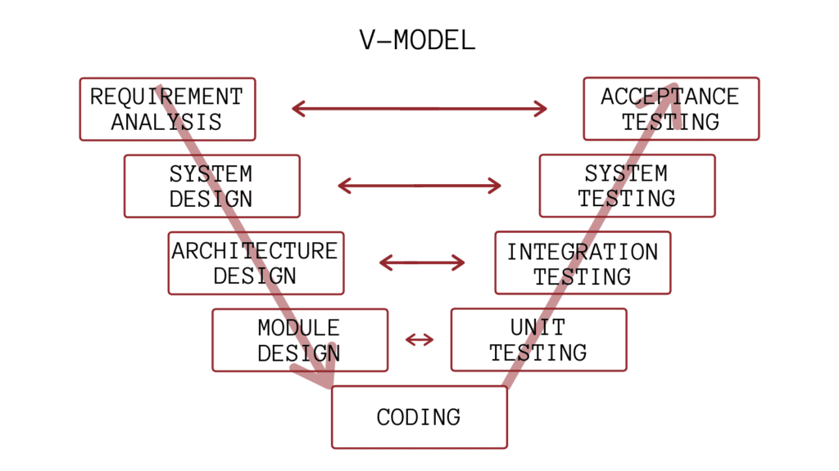
Model V, atau model Validasi dan Verifikasi, memperluas model Waterfall dengan penambahan perencanaan pengujian awal. Alih-alih bergerak ke bawah secara linier melalui tahap pengembangan perangkat lunak, Model V bergerak ke bawah hingga fase pengkodean ketika berputar dan mulai naik ke atas untuk membentuk bentuk "V".
Tahapan Model V terdiri dari :
- Requirement Analysis & Acceptance Testing, yaitu melakukan analisis dan mengkaji dokumentasi kebutuhan pengguna.
- System Design & System Testing, yaitu merancang sistem dokumentasi yang dilakukan pada tahap sebelumnya yang menghasilkan spesifikasi perangkat lunak yang meliputi organisasi sistem secara umum, struktur data, dan yang lainnya.
- Architecture Design & Integration Testing, yaitu melakukan pemakaian kembali tiap modul, ketergantungan tabel dalam basis data, hubungan antar interface, detail teknologi yang dipakai. Biasanya disebut High Level Design.
- Module Design & Unit Testing, yaitu melakukan rancangan yang dipecah menjadi modul-modul yang lebih kecil. Hasilnya akan menjadi spesifikasi program seperti : fungsi dan logika tiap modul, pesan kesalahan, proses input-output untuk tiap modul, dan lain-lain.
- Coding, yaitu melakukan pemrograman terhadap setiap modul yang sudah dibentuk dari tahap sebelumnya.
Keuntungan dari Model V :
- Model V ini sangat fleksibel karena bisa digunakan untuk proyek serta metode operasi hitung dan alat secara dinamik.
- Pengguna akan berpartisipasi dalam papan perubahan yang memproses semua perubahan permintaan terhadap model V.
- Mudah untuk digunakan.
- Hasil keluaran bisa diuji pada tahap awal.
Kelemahan dari Model V :
- Hanya bisa digunakan sekali dalam suatu proyek dikarenakan model V yang berorientasi terhadap proyek.
- Keuntungannya yang terlalu fleksibel mengakibatkan aktifitas model V menjadi terlalu abstrak.

- Model Spiral
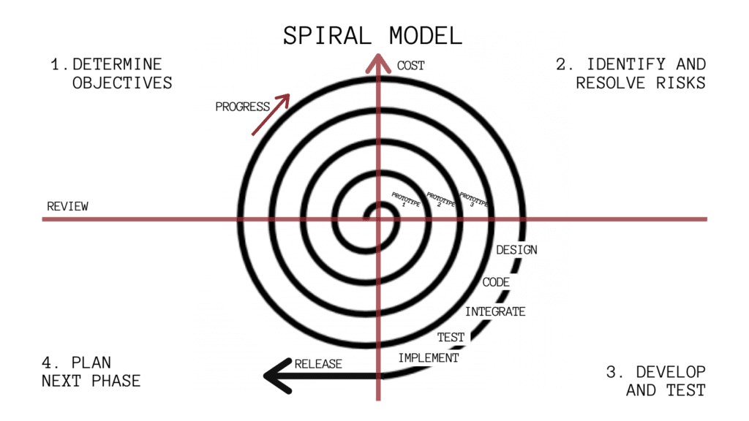
Model Spiral berfokus pada penilaian risiko. Akibatnya, tim mana pun yang ingin menggunakan model ini harus memiliki orang-orang yang memiliki pengetahuan dan keterampilan di bidang ini.
Pada tahapan Model Spiral, dibagi menjadi enam wilayah tugas, yaitu :
- Komunikasi pelanggan, yaitu membangun komunikasi antara pelanggan dan kebutuhan-kebutuhan pelanggan yang diinginkan oleh pelanggan.
- Perencanaan, yaitu mendefinisikan sumber daya, ketepatan waktu, dan proyek informasi lain yang berhubungan
- Analisis Resiko, yaitu menaksir resiko manajemen dan teknis.
- Perekayasaan, yaitu membangun satu atau lebih representasi dari aplikasi tersebut.
- Konstruksi dan peluncuran, mengkonstruksi, menguji, memasang, dan memberi pelayanan kepada pemakai.
- Evaluasi pelanggan, mendapatkan umpan balik dari pelanggan.
Kelebihan dari Model Spiral :
- Dapat disesuaikan agar perangkat lunak bisa dipakai selama hidup perangkat lunak komputer.
- Lebih cocok untuk pengembangan sistem dan perangkat lunak skala besar.
- Pengembang dan pemakai dapat lebih mudah memahami dan bereaksi terhadap resiko setiap tingkat evolusi karena perangkat lunak terus bekerja selama proses.
- Menggunakan prototipe sebagai mekanisme pengurangan resiko dan pada setiap keadaan di dalam evolusi produk.
- Tetap mengikuti langkah-langkah dalam siklus kehidupan klasik dan memasukkannya ke dalam kerangka kerja iteratif.
- Membutuhkan pertimbangan langsung terhadap resiko teknis sehingga mengurangi resiko sebelum menjadi permasalahan yang serius.
Kekurangan dari Model Spiral :
- Tidak cocok untuk penggunaan proyek kecil karena melebihi anggaran atau mahal.
- Sulit untuk menyakinkan pelanggan bahwa pendekatan evolusioner ini bisa dikontrol.
- Memerlukan penaksiran resiko yang masuk akal dan akan menjadi masalah yang serius jika resiko mayor tidak ditemukan dan diatur.
- Butuh waktu lama untuk menerapkan paradigma ini menuju kepastian yang absolut.

